6. ročník turnaje

„Na rozehrání“

24.4.2010

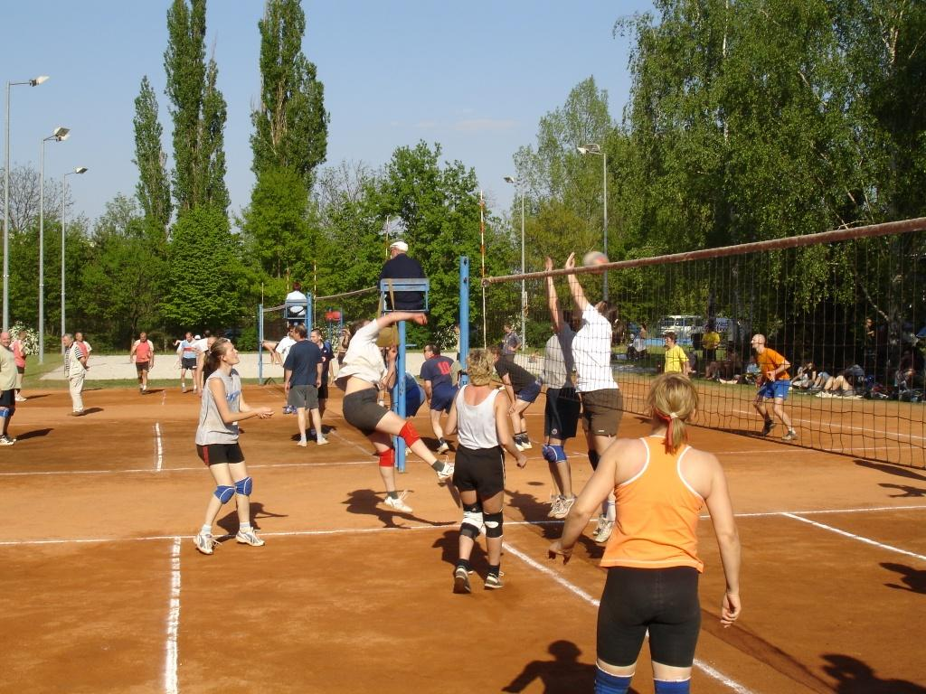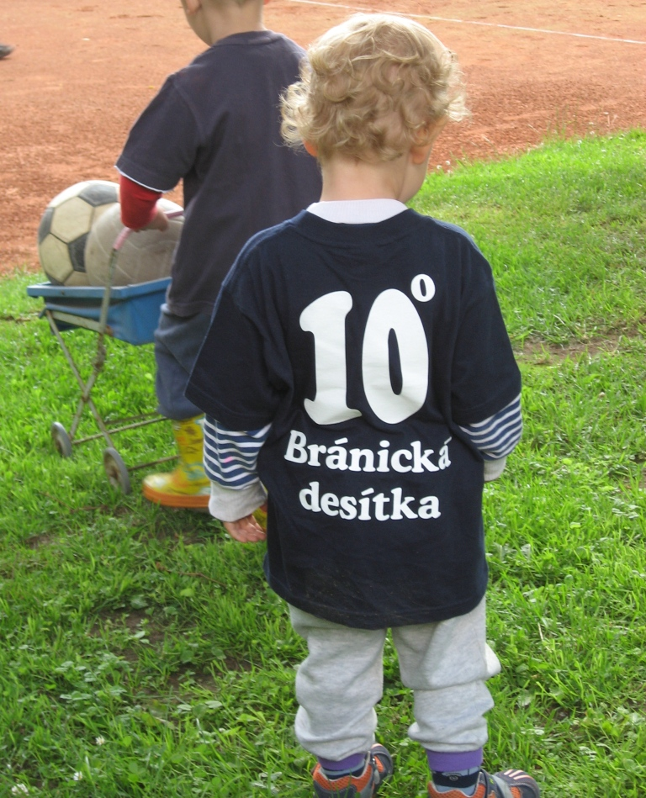

Začátek jarní části soutěže je za dveřmi, takže si vás opět dovolujeme pozvat na již šestý ročník turnaje v „šestkovém“ volejbalu. Sám název už napovídá, že vám/nám opět chceme dát možnost se trochu rozehrát před samotnou soutěží.
Souběžně na čtyřech, zcela nově zrekonstruovaných antukových hřištích ABC Braník se budou, pod dohledem profesionálních rozhodčí, hrát vlastně dva turnaje a to turnaj mužů a turnaj žen. Každý z nich je pro osm až deset družstev.
Bude se hrát ve dvou základních skupinách po čtyřech resp. po pěti družstvech. Podle umístění v základní části turnaje bude následovat část finálová. Detaily budou upřesněny při prezentaci podle počtu účastníků a vstřícnosti počasí.
Občerstvení a hodnotné ceny pro účastníky jsou zajištěny a následná možnost bujarých oslav také a to v blízké „Vinárně ABC“.

Takže ještě jednou:
Kde: volejbalová hřiště ABC Braník – ul. Za mlýnem, Praha 4 – Braník
T 3, 16, 21 na zast. Pobřežní cesta, nebo A 192, 196, 197, 198, 199 na zast. Branické náměstí
Kdy: 24.4.2010, prezentace 8:30 - 9:00 hod, startovné 600,-Kč
Jak se přihlásit: e-mailem: pavel.bizek@cz.linde-gas.com
e-mailem: hana.bizkova@seznam.cz
telefonem: 731 481396 (Pavel)
telefonem: 774 092744 (Hanka)
Těšíme se na vaší účast
Hanka a Pavel Bízkovi

